Geração Automática de Mapeamentos R2RML
Vânia Maria P. Vidal¹, José Maria Monteiro¹, Luís Eufrasio Teixeira Neto¹
¹ Universidade Federal do Ceará
{vvidal,zemaria,luiseufrasio}@lia.ufc.br
Abstract. This paper proposes an approach to generate RDF views of relational data, using SQL views. The paper shows a set of correspondence assertions to specify the RDF view in terms of the relational schema and shows how the mappings defined by the view correspondence assertions could be transformed in R2RML mapping.
Resumo. Este artigo propõe uma abordagem para gerar visões RDF a partir de dados relacionais usando visões SQL. O artigo mostra um conjunto de assertivas de correspondência que especifica a visão RDF em termos do esquema relacional e mostra como os mapeamentos definidos pelas assertivas podem ser transformados em um mapeamento R2RML.
Categories and Subject Descriptors: H. Information Systems [H.m. Miscellaneous]: Databases
Keywords: SBBD, template

INTRODUÇÃO
O modelo RDF pode ser mapeado para muitos modelos [Berners-Lee. 1998]. Um deles é o modelo de banco de dados relacionais. Esse mapeamento pode feito diretamente, onde:
- os registros de uma tabela relacional são nós no grafo RDF;
- as nomes das colunas das tabelas são tipos de propriedades RDF; e
- os valores das colunas são valores das propriedades.
Essa prática permite que dados relacionais sejam simplesmente publicados na web semântica, mas não permite a integração com outras fontes nem o seu reuso. É uma boa prática reusar vocabulários RDF conhecidos [Heath et al. 2011] sempre que possível criando mapeamentos customizados.
R2RML [Das et al. 2012] é a linguagem recomendada pela w3c para expressar mapeamentos customizados de bancos de dados relacionais para datasets RDF [Lassila et al. 1999]. Tais mapeamentos permitem a visualização de dados relacionais existentes na forma de um modelo de dados RDF, cuja estrutura e vocabulário alvo são escolhidos pelo autor do mapeamento.
Identificamos alguns problemas que precisam ser tratados: a criação desses mapeamentos é complexa, pois precisa resolver problemas de heterogeneidade entre o esquema relacional fonte e a ontologia de domínio alvo; para criar mapeamentos precisamos ter conhecimentos avançados da linguagem R2RML, o que consome tempo; e sempre que ocorrerem mudanças no esquema da base relacional os mapeamentos precisarão ser redefinidos.
Para solucionar tais problemas, propomos neste artigo uma metodologia onde definimos uma camada de visões relacionais entre a ontologia alvo e o esquema relacional, criamos assertivas de correspondência [Sacramento et al. 2010b] entre a ontologia de domínio e a ontologia local gerada diretamente do banco de dados [] e geramos os mapeamentos R2RML a partir das assertivas referenciando as visões no lugar de referenciar diretamente as tabelas do banco. As figuras X e Y ilustram essa metodologia.
Esse artigo está organizado como segue. A Seção 2 apresenta um estudo de caso e justifica o uso das assertivas de correpondência. A Seção 3 discute a camada de visões relacionais. Na seção 4 . A Seção 5 aplica a metodologia ao estudo de caso. Finalmente, a Seção 6 apresenta as conclusões.

ESTUDO DE CASO E ASSERTIVAS DE CORRESPONDÊNCIA
Para exemplificar nossa abordagem considere o esquema relacional Amazon_DB da figura 1 e a ontologia de domínio Vendas da figura 2. A tabela I apresenta algumas assertivas geradas.
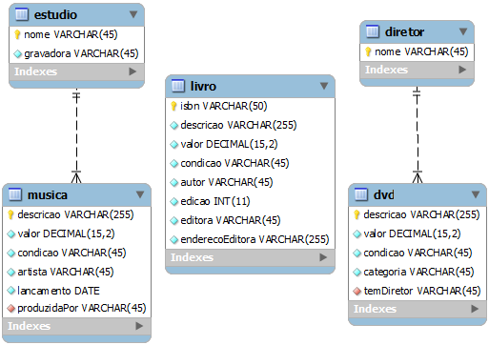
Fig. 1. Banco de Dados Amazon_DB

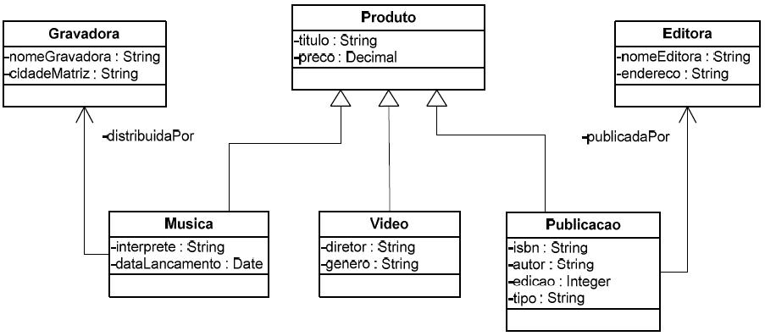
Fig. 2. Ontologia de domínio Vendas
Nesse estudo de caso temos mapeamentos simples e complexos. Como exemplo de mapeamento simples podemos citar as assertivas 1 que mapeia diretamente a tabela Musica na classe Musica e a assertiva 2 que mapeia a coluna lancamento na propriedade de dados dataLancamento. A assertiva 4 representa um mapeamento complexo no qual um caminho no esquema relacional da tabela DVD para a tabela Diretor é mapeado na propriedade de objeto diretor na classe Video.
A ontologia de domínio possui relacionamentos de herança da classe Produto para as classes Musica, Video e Publicacao. No esquema relacional as colunas comuns entre as 3 entidades estão replicadas nas tabelas. Veremos na próxima seção como será criada a visão que mapeia a classe Produto.
Tabela I. Exemplos de assertivas de correspondência
# | Assertivas de Correspondência
1 | v:Musica(m) ← a:Musica(m)
2 | v:dataLancamento(m, d) ← a:lancamento(m, d), a:Musica(m)
3 | v:Video(d) ← a:DVD(d)
4 | v:diretor(d, n) ← a:temDiretor(d,i), a:nomeDiretor(i,n), a:Diretor(i)
5
6
7
A criação de assertivas de correspondência é uma forma de mapear o vocabulário de uma ontologia alvo nos termos do vocabulário de uma ontologia fonte. É importante salientar que outros formalismos de mapeamentos propostos ou são ambíguos [Eisenberg et al. 2001] ou requerem que o usuário declare mapeamentos lógicos complexos [Yu et al. 2004], os quais não podem ser definidos graficamente. Esse formalismo lida com o problema da heterogeneidade semântica [Vidal et al. 2005] e permite que mapeamentos complexos possam ser especificados de forma simples.
Pela tipo de assertiva adotada, torna-se pré-requisito a geração da ontologia local a partir do esquema do banco de dados. Uma forma fácil de realizar essa tarefa é utilizar o script generate-mapping da plataforma D2RQ [] da seguinte maneira:
generate-mapping [parâmetros de conexão com o banco] --w3c -v jdbcURL;
Esse comando irá gerar as classes e as propriedades da ontologia local usando o mapeamento direto definido pela w3c [].

CAMADA de VISÕES Relacionais
Conforme definido em [Das et al. 2012], um mapeamento R2RML referencia tabelas lógicas para consultar dados no banco relacional. Existem três tipos de tabelas lógicas: uma tabela relacional, uma visão SQL e uma consulta SQL válida chamada de “Visão R2RML”. Esta última é criada dentro do mapeamento para emular uma visão SQL sem precisar alterar o banco de dados.
Na nossa abordagem criaremos visões SQL no banco de dados fonte. Essas visões mapeiam a ontologia de domínio nos termos do esquema do banco. A criação dessas visões é feita a partir das assertivas de correspondência.
Mapeamentos simples onde uma tabela relacional mapeia diretamente em uma classe RDF ou uma coluna relacional mapeia diretamente em uma propriedade RDF são de fácil representação usando R2RML, porém em muitos casos teremos colunas relacionais que mapeiam em classes, caminhos entre tabelas que mapeiam em propriedades RDF. Usando visões SQL nos mapeamentos resolvemos problemas de heterogeneidade entre os modelos usando cláusulas SQL, ou seja, transferimos a complexidade do mapeamento para as visões. Assim, a geração automática do arquivo de mapeamento R2RML torna-se viável e de fácil implementação conforme veremos na seção 5.

CRIANDO ASSERTIVAS DE CORRESpondência

Nesse trabalho implementamos uma ferramenta gráfica chamada “R2RML Mapping-By-Assertions” que permite ao usuário importar a ontologia OWL alvo, gerar a ontologia OWL fonte a partir do esquema do banco de dados, criar as assertivas por meio de correspondências entre Classes, Propriedades de Dados e Propriedades de Objetos, gerar as Visões RDF e gerar o mapeamento R2RML a partir das assertivas.
Definimos então um processo simples de criação das assertivas, com os seguintes passos:
- Importa a ontologia OWL alvo;
- Executa a geração da ontologia OWL fonte por meio de mapeamento direto usando o comando da plataforma D2RQ: generate-mapping [parâmetros conexão banco] --w3c -v jdbcURL;
- Importa a ontologia OWL fonte gerada no passo 2;
- Configura os parâmetros para conexão com o banco de dados fonte;
- Cria as assertivas de correspondência entre as ontologias;
A Figura 1 mostra a geração de uma assertiva que mapeia a classe Publicação da ontologia Vendas nos termos da classe Livro da ontologia Amazon. A Tabela I mostra as assertivas criadas para o mapeamento dessas classes.
As assertivas podem ser classificadas conforme os casos descritos em [Sacramento et al. 2010b]. Esses casos são essenciais para os algoritmos de geração das visões e de geração do mapeamento a partir das visões. Nesse artigo dizemos que o caso ao qual a assertiva pertence é o tipo da assertiva.
De forma simplificada, existem 6 tipos de assertiva:
- Mapeamento entre Classes;
- Mapeamento de Propriedade de Dados para uma Constante;
- Mapeamento direto de Propriedades (de Dados ou de Objeto);
- Mapeamento indireto de Propriedades (de Dados ou de Objeto) através de um caminho na ontologia local;
- Mapeamento indireto através de um caminho na ontologia de domínio, pode ser entre:
  - Propriedades de Dados;
  - Classes;
  - Propriedades de Objetos.
- Mapeamento indireto de Propriedades (de Dados ou de Objeto) através de caminhos na ontologia local e de domínio.

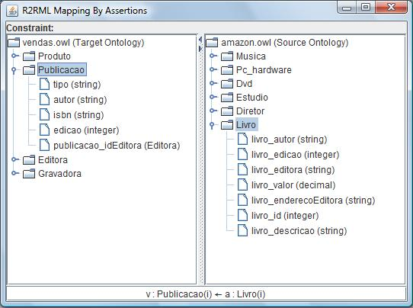
Tabela II. Assertivas Criadas para Mapear v:Publicacao em termos de a:Livro
# | Assertiva
1 | v:Publicacao(i) ← a:Livro(i)
2 | v:autor(i, x) ← a:livro_autor(i, x), a:Livro(i)
3 | v:isbn(i, x) ← a:livro_id(i, x), a:Livro(i)
4 | v:edicao(i, x) ← a:livro_edicao(i, x), a:Livro(i)
5 | v:Editora(fEditora(x)) ← a:livro_editora(i, x), a:Livro(i)
6 | v:Editora(fEditora(x)) ← a:livro_editora(i, x), a:Livro(i)
7 | v:publicacao_idEditora(i, fEditora(x)) ← a:livro_editora(i, x), a:Livro(i)

Gerando visões rdf
Tomando como exemplo as assertivas da tabela I criamos as visões das classes Publicação e Editora seguindo os passos do algoritmo de geração de visões RDF ilustrado na figura 2.
As visões geradas estão listadas na figura 3. Elas podem ser criadas no banco de dados ou incluídas dentro do arquivo de mapeamento sem a necessidade de alterar o banco. No nosso algoritmo de geração do mapeamento mostrado na próxima seção utilizamos a segunda abordagem.

Entrada: Assertivas de Correspondência (Lista L)
Saída: Visão SQL
- Sejam select, from e where strings de carasteres;
- select := “SELECT ”; from := “FROM ”; where := “WHERE ”;
- Seja C uma Lista de Classes;
- C := agruparPorClassesDominio(L);
- Para cada classe c em C faça
  - Seja A uma lista de assertivas;
  - A = recuperarAssertivas(c);
  - Para cada assertiva a de A Faça
    - No caso de
    - Caso tipo(a) = '1' Ou tipo(a) = '5.2'
      - from := from + classeLocal(a);
      - Se a tem restrição Então
        - where := where + restriçãoLocal(a);
      - fim-se
    - Caso tipo(a) = '3' Ou tipo(a) = '5.1' Ou tipo(a) = '5.3'
      - select := select + propriedadeLocal(a);
    - Caso tipo(a) = '4' Ou tipo(a) = '6'
      - Sejam subSelect, subFrom e subWhere strings de caracteres;
      - subSelect := “(SELECT ” + propriedadeLocal(a); subFrom := “ FROM ”; subWhere := “ WHERE ”;
      - Seja P uma lista de propriedades de objeto;
      - P := propriedadesCaminhoLocal(a);
      - Para cada propriedade p em P Faça
        - subFrom := subFrom + imagem(p);
        - Seja q a próxima propriedade de p em P;
        - Se q é nulo Então
          - q := propriedadeLocal(a);
        - fim-se
        - subWhere := imagem(p) + “.” + p + “ = ” + imagem(q) + “.” + colunaPk(imagem(q));
      - fim-para
      - select := select + subSelect + subFrom + subWhere + “)”;
    - fim-caso
  - fim-para
- fim-para
- retorne select + from + where;

Classe | Visão
Publicação | SELECT autor, id, edicao, editora FROM Livro
Editora | SELECT editora FROM Livro
Fig. 3. Visões SQL geradas a partir das assetivas da Tabela I

Gerando o mapEamento r2rml
O último passo para geração dos mapeamentos é executar o algoritmo da Figura 4 para gerar o mapeamento final R2RML. Esse algoritmo se baseia no uso dos templates listados na Tabela II.
Dessa forma, para cada assertiva é aplicado o template de acordo com o seu tipo e o resultado é incluído no mapeamento. Os elementos do template sublinhados e em negrito são parâmetros de entrada.
Tabela III. Templates para geração do mapeamento R2RML
# | Template
1 | <#classeDominioTriplesMap>  rr:logicalTable <#classeDominioView>;  rr:subjectMap [  rr:template 'classeDominio/{colunaPk(classeLocal)}';  rr:class prefixo:classeDominio;  ];
2 | rr:predicateObjectMap [  rr:predicate prefixo:propriedadeDominio;  rr:objectMap [ rr:constant 'valorConstante' ];  ];
3 | rr:predicateObjectMap [  rr:predicate prefixo:propriedadeDominio;  rr:objectMap [ rr:column 'propriedadeLocal' ];  ];
4 | rr:predicateObjectMap [  rr:predicate prefixo:propriedadeDominio;  rr:objectMap [  rr:parentTriplesMap <#classeRefTriplesMap>;  rr:joinCondition [  rr:child 'propriedadeLocal';  rr:parent 'colunaChavePai';  ];  ];  ];

Conclusões

REFERENCES
Berners-Lee Tim, What the Semantic Web can represent. http://www.w3.org/DesignIssues/RDFnot.html/, 1998.
Das Souripriya, Sundara Seema, Cyganiak Richard, R2RML: RDB to RDF Mapping Language, W3C Working Draft. http://www.w3.org/TR/r2rml/, 2012.
Lassila Ora, Swick Ralph R., Resource Description Framework (RDF) Model and Syntax Specification, W3C Proposed Recommendation. http://www.w3.org/TR/PR-rdf-syntax/, 1999.
Sacramento, E. R., Vidal, V. M., Macêdo, J. A., Lóscio, B. F., Lopes, F. L. R., Casanova, M. A., Lemos, F. (2010b). Towards automatic generation of application ontologies. In Proceeding of the 12th International Conference on Enterprise Information Systems - ICEIS, Funchal, Madeira - Portugal.
Heath, T., Bizer, C.: Linked Data. Morgan & Claypool Publishers (2011).
Eisenberg, A., Melton, J., SQL/XML and the SQLX Informal Group of Companies. ACM SIGMOD Record, Volume 30, Issue 3 (September 2001), COLUMN: Standards, 2001.
Yu, C., Popa, L., Constraint-Based XML Query Rewriting For Data Integration. In: Proceedings of the 2004 ACM SIGMOD International Conference on Management of data, SESSION: Research sessions: Data Integration, Pages 371–382, 2004.
Vidal, V.M.P., Casanova, M.A., Lemos, F.C. Automatic Generation of XML Views of Relational Data. In: Technical Report (http://lia.ufc.br/~arida). Universidade Federal do Ceará, November, 2005.

